SAP Workflow: Exercícios

# Índice Geral

**Índice Geral** **1**

**Exercício 1: Mapeando o requisito de negócio** **4**

Sobre o exercício 4

Apresentando o requisito de negócio 4

As-Is do processo 4

Adoção do SAP Workflow em um processo de negócio 5

**Exercício 2: Verificando o customizing automático** **6**

Sobre o exercício 6

Transação SWU3 6

**Exercício 3: Criando seu primeiro workflow** **9**

Sobre o exercício 9

Nosso Primeiro Workflow 9

Transação SWDB 9

Transação SWUS 16

Transação SBWP 17

Transação SWUS 19

**Exercício 4: Criando a estrutura organizacional necessária para o requisito de negócio** **21**

Sobre o exercício 21

Estrutura organizacional proposta 21

Transação PPOC 22

Transação PA40 23

Transação SU01 28

Transação PA30 30

Transação PPOME 31

**Exercício 5: Usando a estrutura organizacional em seu workflow** **32**

Sobre o exercício 32

Nosso Primeiro Workflow + Organograma 32

Transação SWDD 32

**Exercício 6: Utilizando o container de workflow** **39**

Sobre o exercício 39

Transação SWDD 39

**Exercício 7: Enviando e-mails com o workflow** **45**

Sobre o exercício 45

Transação SWDD 45

Transação SOST 47

**Exercício 8: Criando um BOR** **49**

Sobre o exercício 49

Transação SWO1 49

**Exercício 9: Fazendo uso do BOR no seu workflow** **51**

Sobre o exercício 51

Transação SBWP 51

**Exercício 10: Usando eventos de disparo no workflow** **52**

Sobre o exercício 52

Transação SWELS 52

**Transação SWEL** **53**

Transação SWDD 54

**Transação SWETYPV** **54**

Transação SE38 55

**Exercício 11: Processamento ad-hoc** **56**

Sobre o exercício 56

**Exercício 12: Monitoramento de work items** **57**

Sobre o exercício 57

**Exercício 13: Monitoramento de prazos** **58**

Sobre o exercício 58

Transação SWDD 58

**Exercício 14: Substituição** **61**

Sobre o exercício 61

Transação SBWP 61

Transação SWIA 62

Transação SPRO 63

Transação SBWP 64

**Exercício 15: Versionando seu Workflow** **65**

Sobre o exercício 65

Transação SWDD 65

**Exercício 16: Criando um subtipo de um BOR** **68**

Sobre o exercício 68

**Exercício Final: Mapeando um novo requisito de negócio** **73**

Sobre o exercício 73

Apresentando o requisito de negócio 73

As-Is do processo 73

# 

# 

# Exercício 1: Mapeando o requisito de negócio

## Sobre o exercício

Vamos entender a necessidade de negócio que será usada como referência para aprendermos todo o conteúdo do curso. Cada um dos exercícios subsequentes visa ensinar um pouco mais sobre o SAP Workflow. Ao término dos exercícios você terá aprendido os conceitos e ferramentas do SAP Workflow. Além disso, também terá um workflow completamente desenvolvido por você e que atende a todos os requisitos aqui estipulados.

## Apresentando o requisito de negócio

A empresa XPTO faz o bloqueio e desbloqueio de usuários SAP através de um procedimento manual e bastante informal. Eles precisam melhorar o processo e automatizar diversas ações manuais, por isso recorreram a você.

Nosso trabalho aqui é entendermos juntos os requisitos de negócio e mapear um processo que possa ser atendido pelo SAP Workflow, que elimine ou reduza significativamente os problemas atuais, além de oferecer melhorias significativas no processo através da automatização.

## As-Is do processo

Quando há a necessidade de bloquear ou desbloquear um usuário SAP de um funcionário, o gestor imediato ou o RH fazem uma solicitação verbal ou por e-mail para a área de segurança, que acessa ao SAP para realizar a ação manualmente na transação SU01.

Os principais problemas com o processo atual são:

* A informalidade na solicitação pode gerar bloqueios/desbloqueios não documentados, o que é ruim para a auditoria;
* Quando a solicitação parte do RH, o gestor do funcionário precisa ser comunicado mas, em virtude da informalidade, nem sempre é. Isto causa desgastes desnecessários;
* A equipe de segurança trabalha sem organização alguma: atendem no formato “quem gritar mais leva primeiro”;
* Não há um prazo ou SLA claro de quando este bloqueio/desbloqueio ocorrerá. Há casos em que o desbloqueio demora demais e o funcionário fica sem atividade, mas também há casos em que o bloqueio ocorre tarde demais, causando problemas

## Adoção do SAP Workflow em um processo de negócio

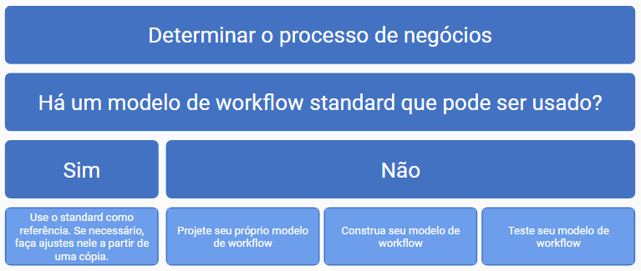

# 

# 

# Exercício 2: Verificando o customizing automático

## Sobre o exercício

Uma das primeiras coisas que um consultor faz em um ambiente do qual sabe pouco a respeito é investigar como está o customizing automático do SAP Workflow. Ele o faz a partir da transação SWU3.

## Transação SWU3

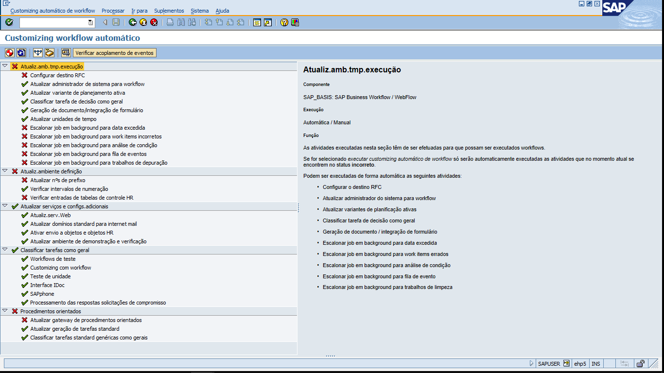

Execute os passos da customização automática. Em seguida, ajuste os intervalos de numeração.

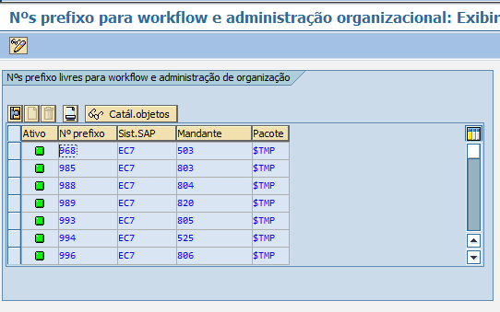

Nosso intervalo criado para o mandante.

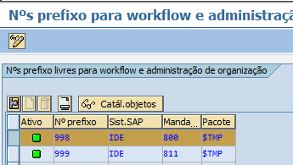

Execute também o “Atualizar gateway de procedimentos orientados”.

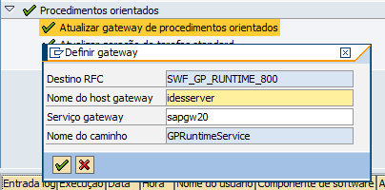

Pronto, seu customizing está completo!

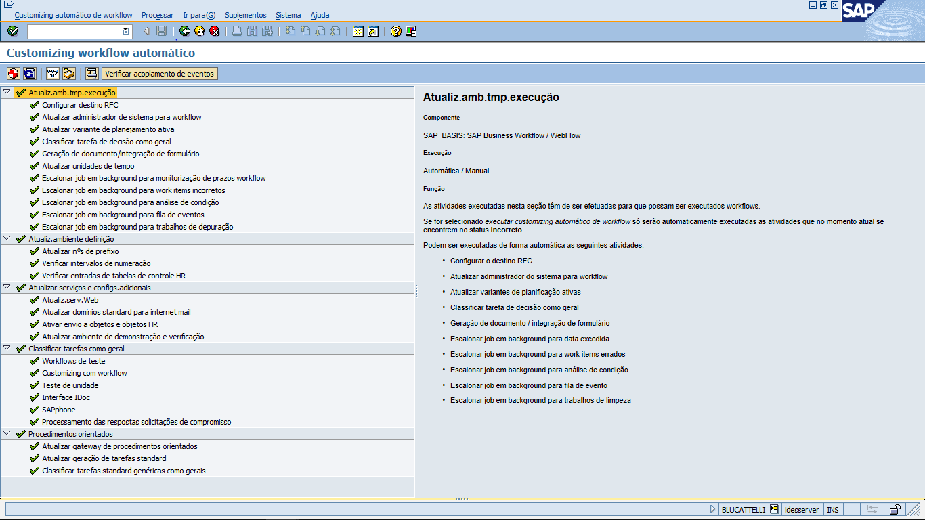

# 

# 

# Exercício 3: Criando seu primeiro workflow

## Sobre o exercício

Uma vez que o processo está mapeado e o customizing automático do SAP Workflow está correto, é hora de iniciarmos os trabalhos. Como é nossa primeira vez, vamos primeiro nos familiarizar com o SAP Workflow Builder, uma das principais transações no desenvolvimento de workflows. Ao término deste exercício, você terá criado um fluxo simples, enviando um item para aprovação de um usuário fixo.

## Nosso Primeiro Workflow

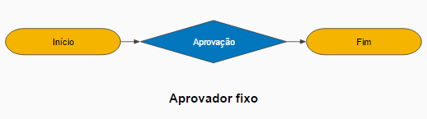

## Transação SWDB

Este é o SAP Workflow Builder. Utilize para o desenvolvimento de fluxos. Note que o campo “Workflow” está vazio. Note também que o título diz “criar ‘Não denominado’. São indicadores de que você está trabalhando em um workflow novo, ainda não salvo.

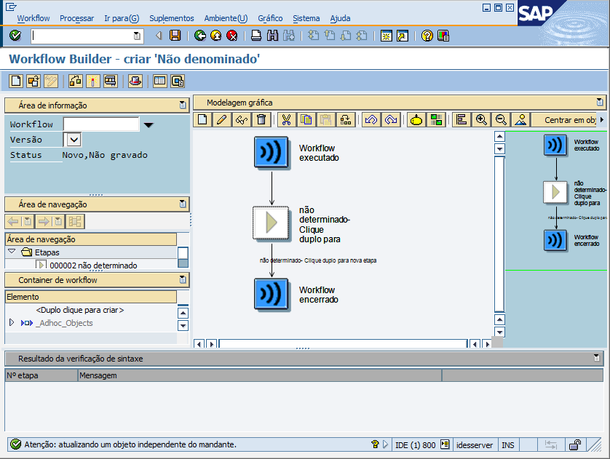

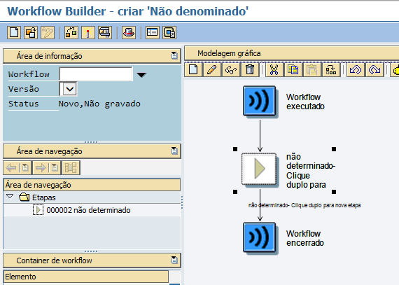

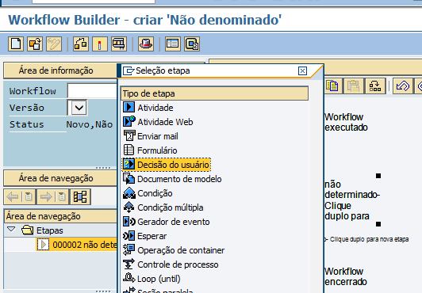

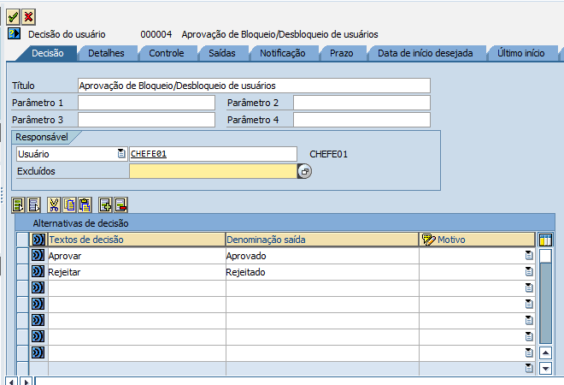

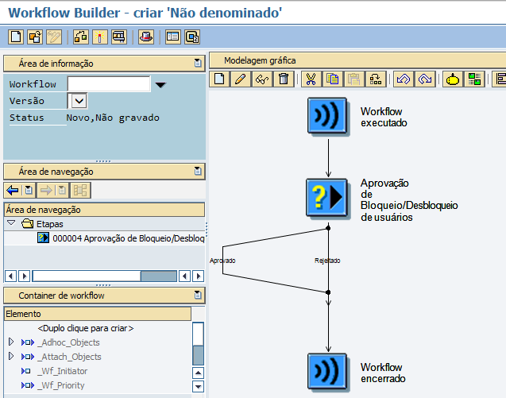

Clique em “Ativar”.

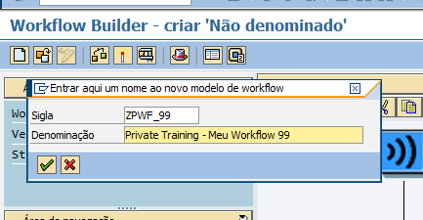

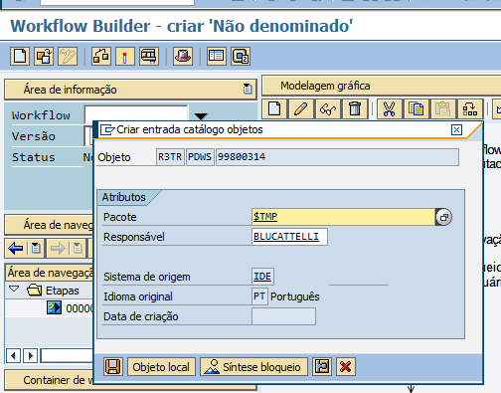

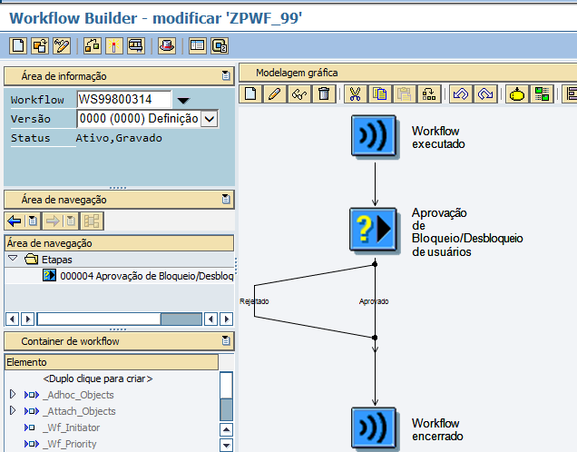

## Transação SWUS

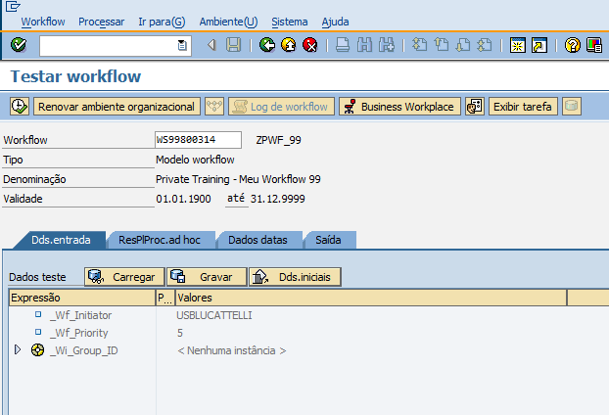

Clique em “Testar”.

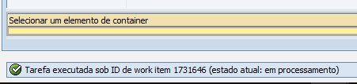

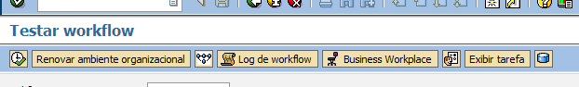

Na barra de ferramentas acima, clique em “Log de workflow”.

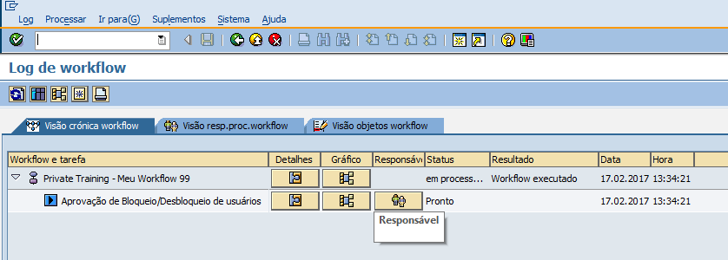

Clique em “Responsável” -> “Usuário”.

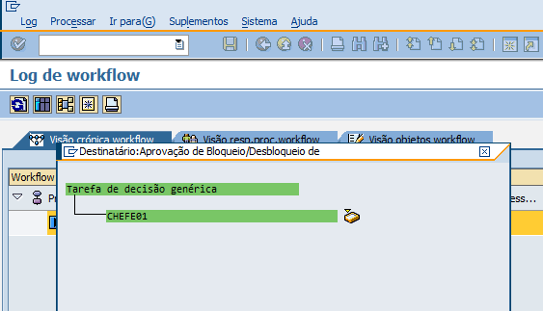

## Transação SBWP

Acesse o SAP com o usuário que escolheu para ser o aprovador do seu workflow. A senha de qualquer um deles é **123**.

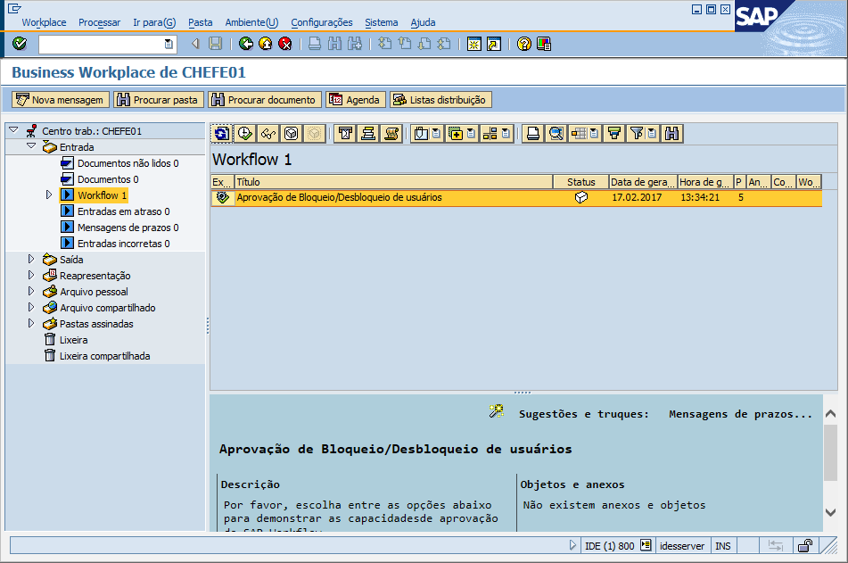

Clique em “Executar”.

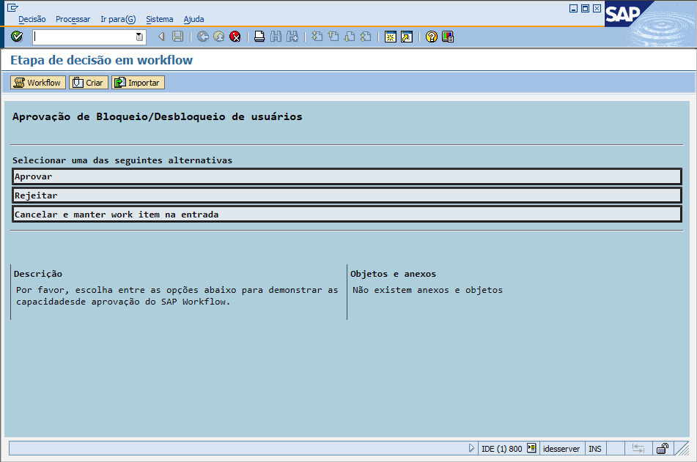

Aprove ou Rejeite.

## Transação SWUS

De volta à tela de logs, clique em “Atualizar”.

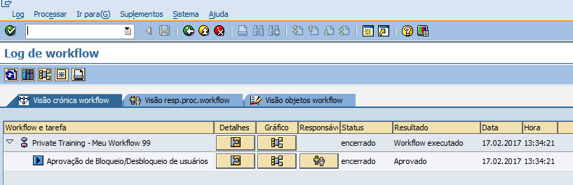

Clique no botão “Exibir log gráfico de workflow”.

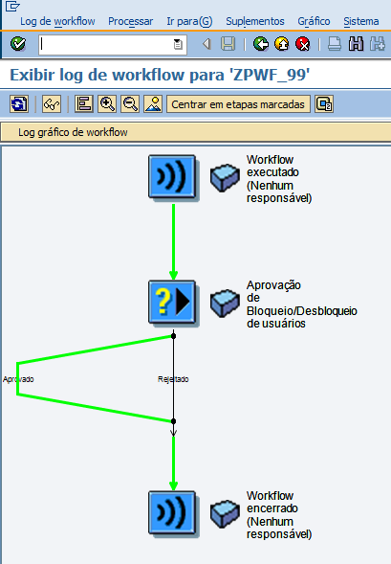

# 

# 

# Exercício 4: Criando a estrutura organizacional necessária para o requisito de negócio

## Sobre o exercício

A melhor forma de se otimizar o tempo no SAP é aproveitar o que o standard já oferece. O HR-OM é o módulo ideal para representar organogramas organizacionais, pois já tem integração nativa com o SAP Workflow. Neste exercício, vamos aprender a interpretar e construir um organograma no HR-OM.

## Estrutura organizacional proposta

* Presidência (O 50007825)
  + Segurança da Informação (O 50007876)
    - Analista (S 50014626) Analista 01 (ANSEG01/123)
    - Analista (S 50014627) Analista 02 (ANSEG02/123)
    - Analista (S 50014628) Analista 03 (ANSEG03/123)
  + Diretoria (O 50007877)
    - Diretor (S 50014630) Diretor 01 (DIRETOR01/123)
      * Chefia (O 50007878)
        + Chefe (S 50014631) Chefe 01 (CHEFE01/123)

Funcionários

Funcionário (99999999) Aluno 01

Funcionário (99999999) Aluno 02

Funcionário (99999999) Aluno 03

Funcionário (99999999) Aluno 04

Funcionário (99999999) Aluno 05

* + - * Chefia (O 50007879)
        + Chefe (S 50014632) Chefe 02 (CHEFE02/123)

Funcionários

Funcionário (99999999) Aluno 06

Funcionário (99999999) Aluno 07

Funcionário (99999999) Aluno 08

Funcionário (99999999) Aluno 09

Funcionário (99999999) Aluno 10

* + - * Chefia (O 50007880)
        + Chefe (S 50014633) Chefe 03 (CHEFE03/123)

Funcionários

Funcionário (99999999) Aluno 11

Funcionário (99999999) Aluno 12

Funcionário (99999999) Aluno 13

Funcionário (99999999) Aluno 14

Funcionário (99999999) Aluno 15

* + - * Chefia (O 50007881)
        + Chefe (S 50014634) Chefe 04 (CHEFE04/123)

Funcionários

Funcionário (99999999) Aluno 16

Funcionário (99999999) Aluno 17

Funcionário (99999999) Aluno 18

Funcionário (99999999) Aluno 19

Funcionário (99999999) Aluno 20

* + - * Chefia (O 50007882)
        + Chefe (S 50014635) Chefe 05 (CHEFE05/123)

Funcionários

Funcionário (99999999) Aluno 21

Funcionário (99999999) Aluno 22

Funcionário (99999999) Aluno 23

Funcionário (99999999) Aluno 24

Funcionário (99999999) Aluno 25

Em vermelho estão os itens que precisamos completar na estrutura organizacional.

## Transação PPOC

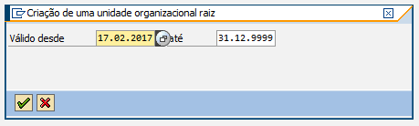

## Transação PA40

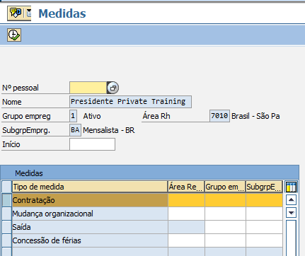

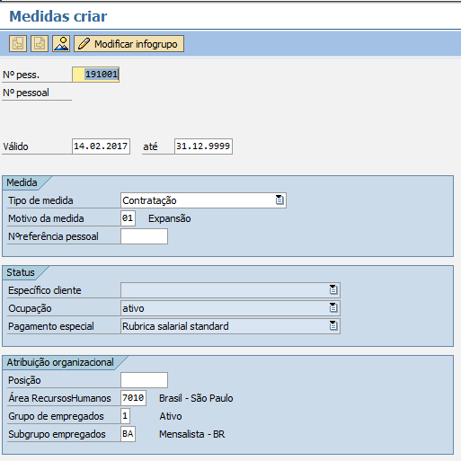

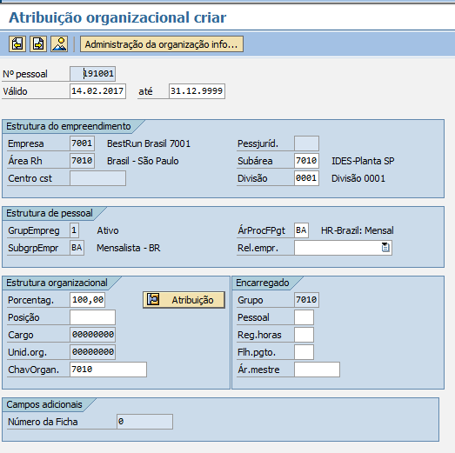

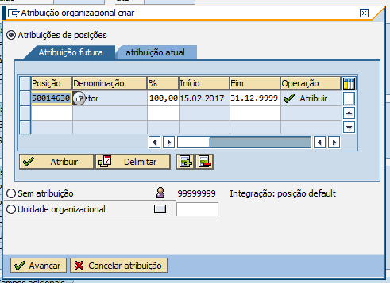

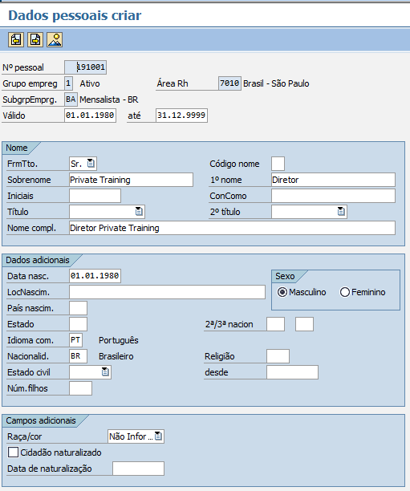

## Transação SU01

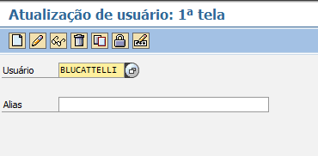

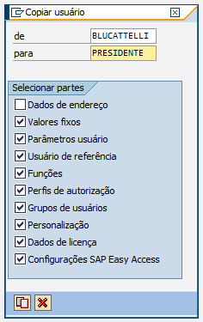

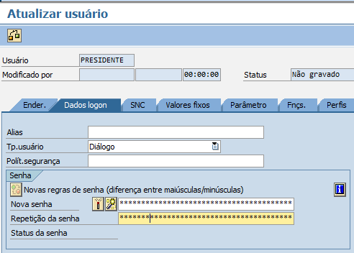

## Transação PA30

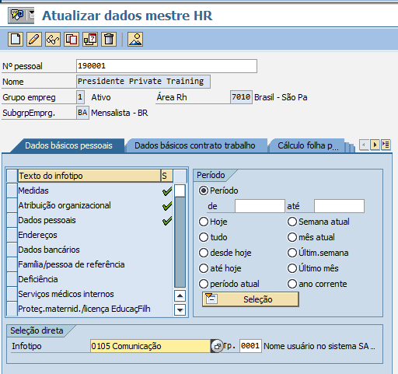

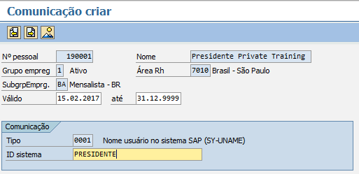

## Transação PPOME

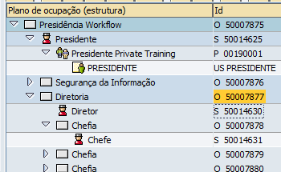

# 

# 

# Exercício 5: Usando a estrutura organizacional em seu workflow

## Sobre o exercício

Agora que já temos nossa estrutura organizacional montada, vamos usá-la no SAP Workflow para atender ao cenário de negócios. Neste exercício, vamos ampliar nosso workflow para acomodar as duas aprovações necessárias, além de adotar a estrutura organizacional para determinar o aprovador adequado.

## Nosso Primeiro Workflow + Organograma

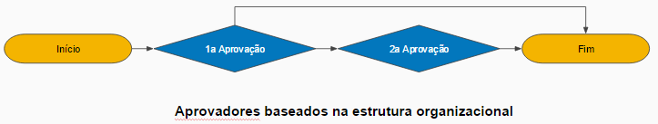

## Transação SWDD

A transação SWDD também dispara o SAP Workflow Builder, mas já abre o último workflow editado por você. Confirme, entretanto, se está visualizando exatamente o mesmo workflow que você construiu no exercício 3.

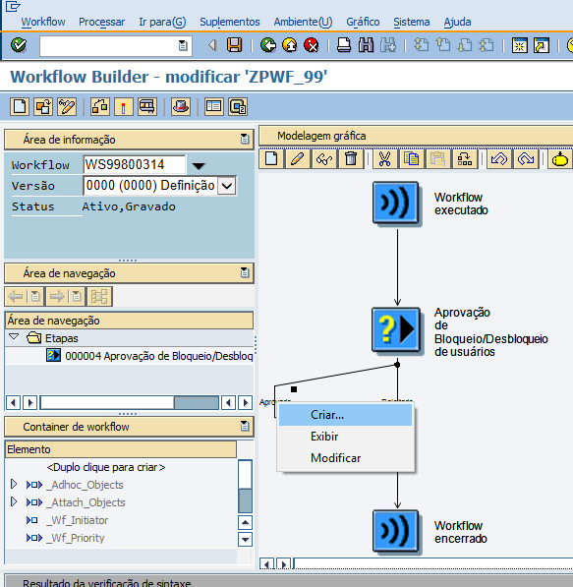

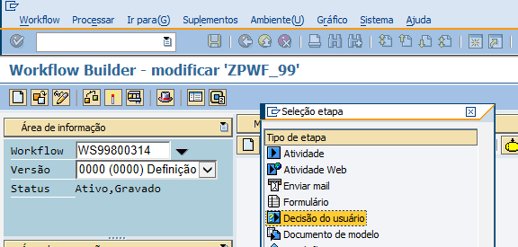

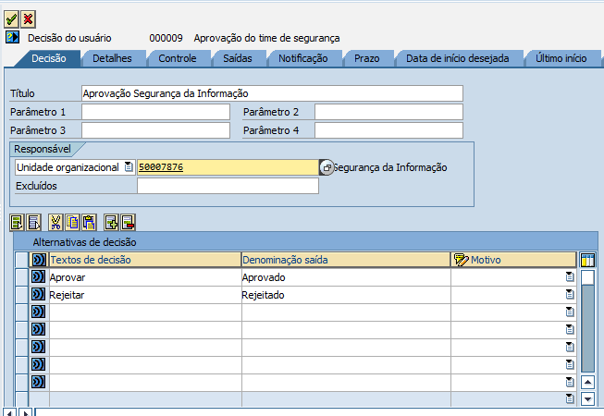

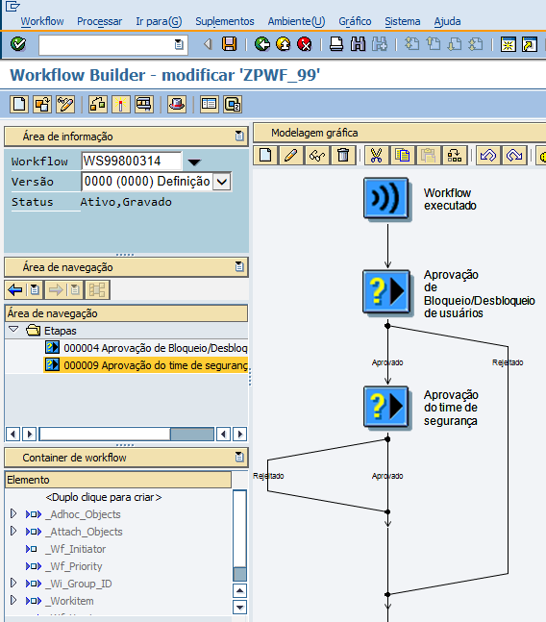

Agora, modifique a primeira aprovação conforme abaixo:

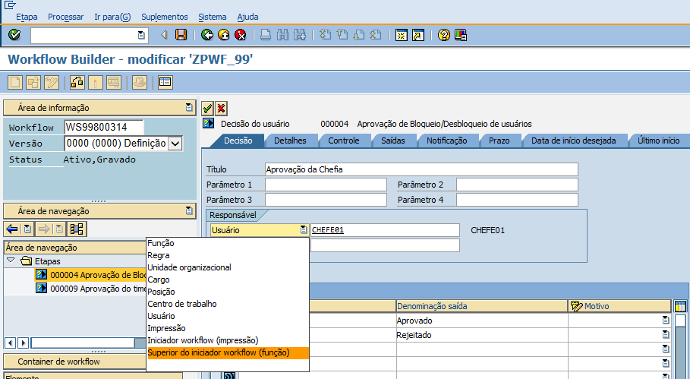

Clique em “Ativar”. Uma vez ativo, vá até a transação SWUS e realize um novo teste do SAP workflow. Observe o responsável pela primeira aprovação.

Faça a primeira aprovação.

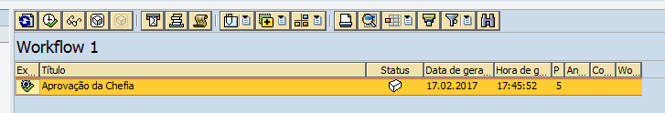

Volte à transação SWUS, clique atualizar. Note que agora há mais uma etapa de aprovação pendente. Observe que, como apontamos a UO do time de segurança, os três funcionários abaixo dela receberam a notificação do work item.

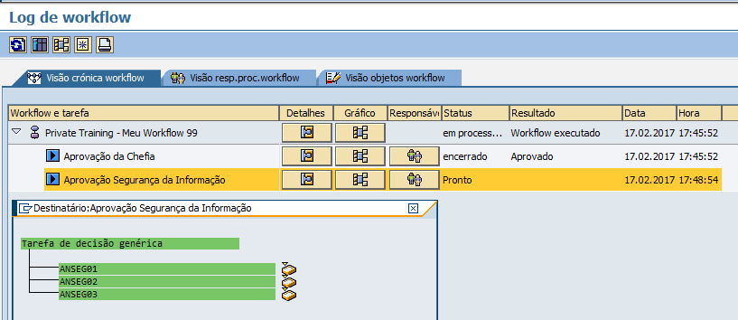

Acesse como um dos analistas de segurança e faça a aprovação.

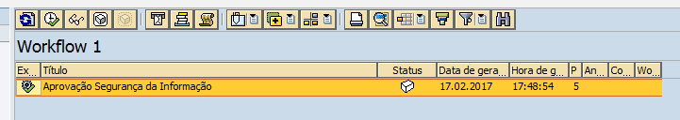

Observe, novamente na SWUS, o status encerrado do workflow.

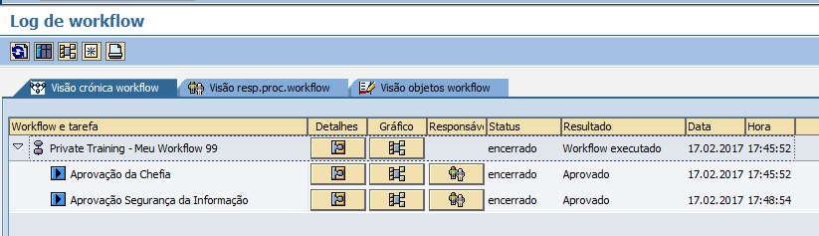

Pelo log gráfico, podemos ver todo o caminho realizado pelo fluxo.

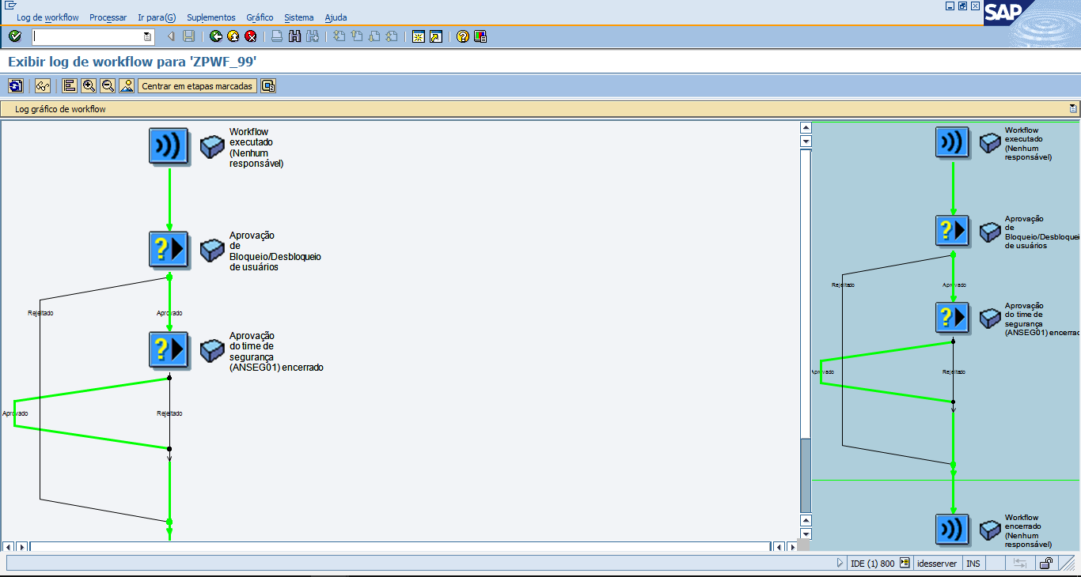

# 

# 

# Exercício 6: Utilizando o container de workflow

## Sobre o exercício

O container de workflow é o mecanismo usado pelo SAP Workflow para trafegar informações entre os diferentes objetos que podem compor um fluxo. Neste exercício, vamos criar uma variável no container para armazenar o endereço de e-mail do solicitante. Além disso, vamos usar uma tarefa do tipo “operação de container” para preencher esta variável.

## Transação SWDD

De volta à SWDD, crie uma variável para armazenar o e-mail do solicitante.

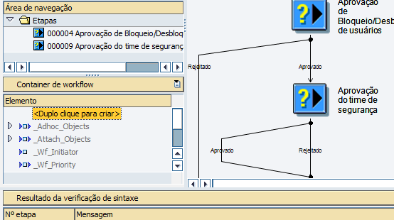

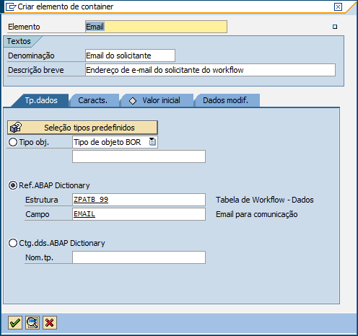

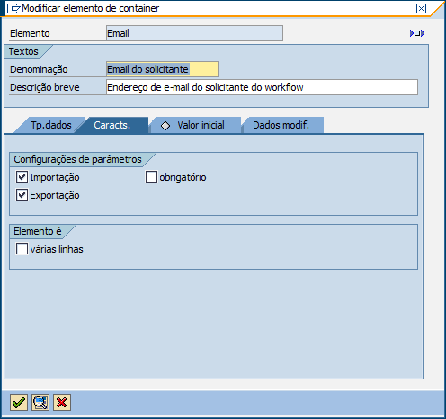

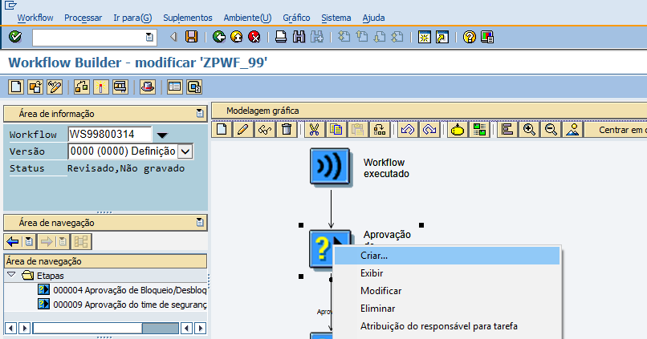

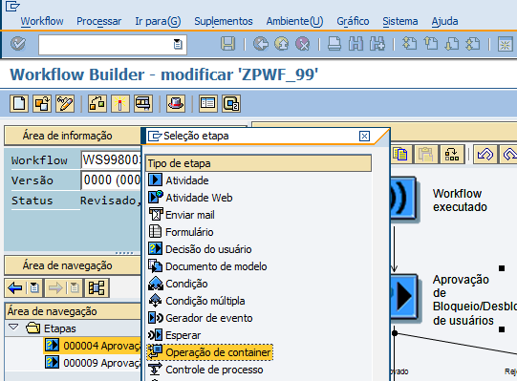

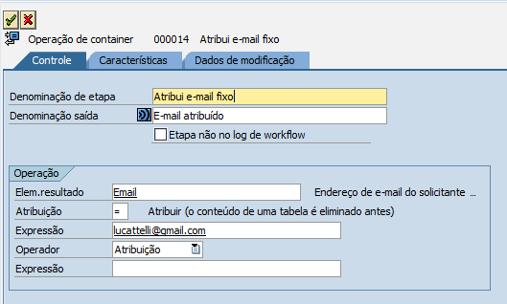

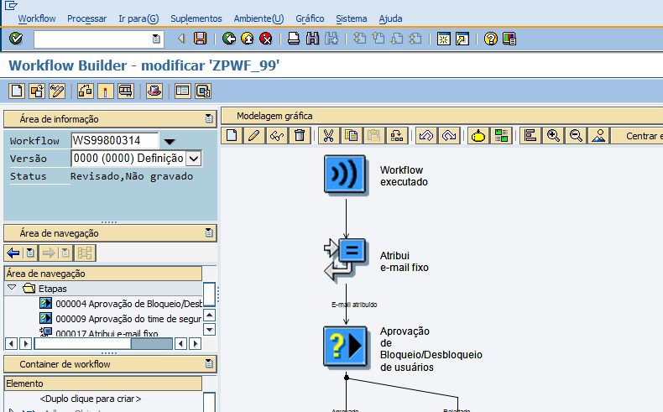

Salve e ative o seu workflow. Faça um teste via SWUS e observe o container de workflow.

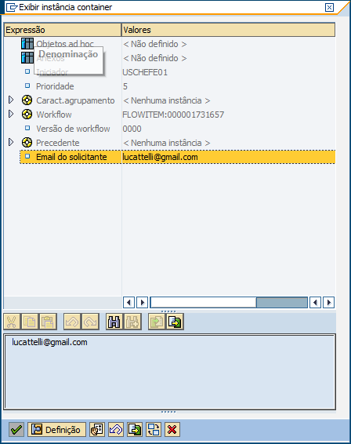

# 

# 

# Exercício 7: Enviando e-mails com o workflow

## Sobre o exercício

Neste exercício, vamos aproveitar o endereço de e-mail no container de workflow e vamos criar uma tarefa para enviar e-mails do nosso workflow e notificar o usuário solicitante das aprovações e rejeições que ocorreram no fluxo.

## Transação SWDD

De volta à ela, vamos criar tarefas novas, do tipo e-mail, após cada etapa de aprovação e rejeição.

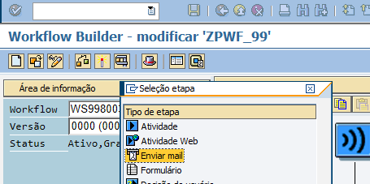

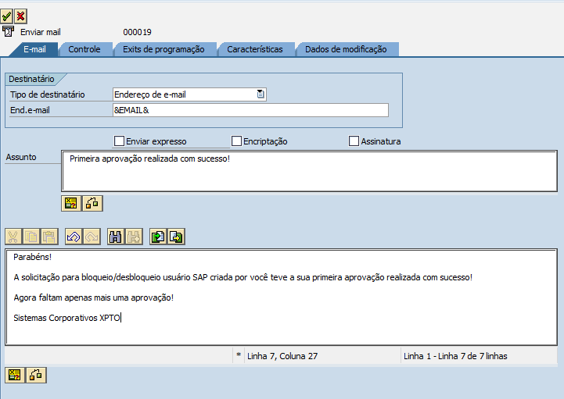

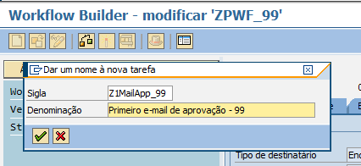

O resultado final ficará aproximadamente assim:

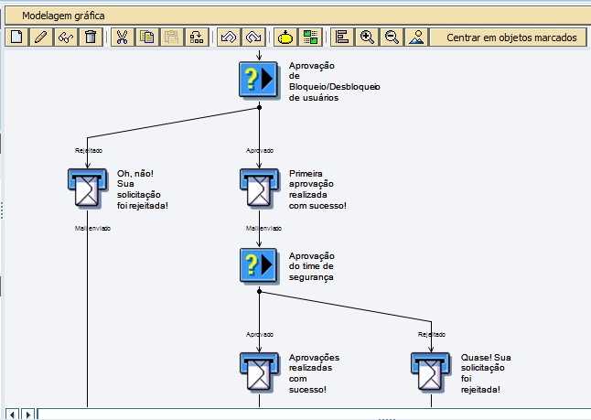

Salve, ative e execute seu workflow. O resultado ao final deve ser semelhante ao abaixo:

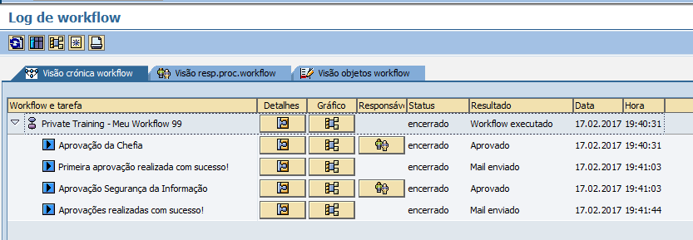

## Transação SOST

Nesta transação teremos acesso à fila dos e-mails que foram ou que ainda serão disparados pelo SAP.

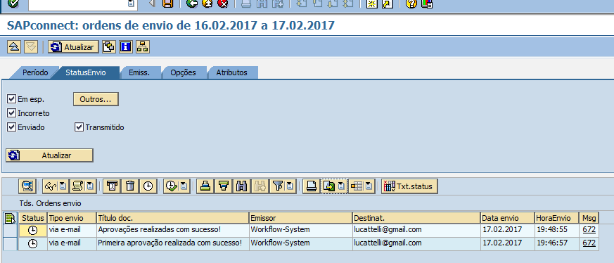

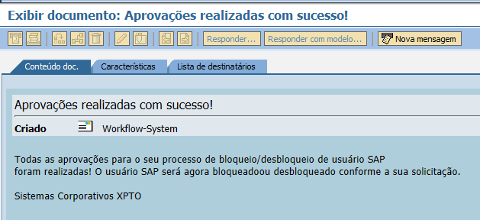

# 

# 

# Exercício 8: Criando um BOR

## Sobre o exercício

Para o workflow ser mais útil, é necessário integrá-lo aos objetos de negócio do SAP BOR (Business Object Repository). Neste exercício, vamos definir um BOR que será responsável por todas as ações relacionadas à solicitação de bloqueio/desbloqueio de usuário.

## Transação SWO1

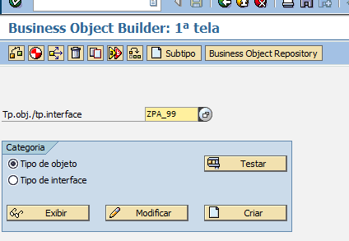

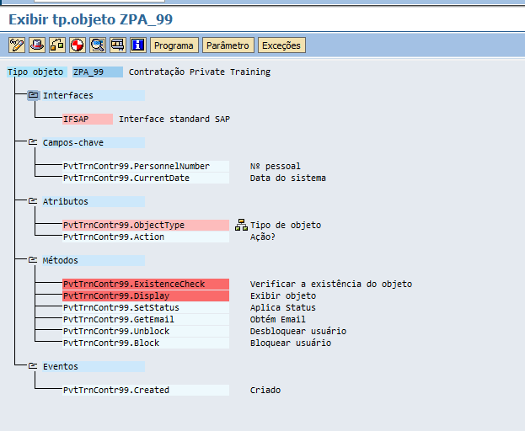

# 

# 

# Exercício 9: Fazendo uso do BOR no seu workflow

## Sobre o exercício

Neste exercício, vamos implementar o BOR criado por nós em nosso SAP Workflow.

## Transação SBWP

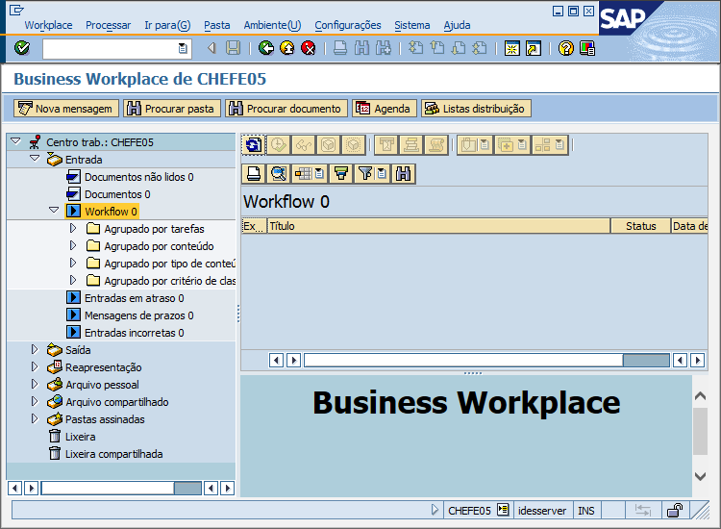

# 

# 

# Exercício 10: Usando eventos de disparo no workflow

## Sobre o exercício

Neste exercício, aprenda a associar e disparar seu workflow a partir de eventos do BOR.

## Transação SWELS

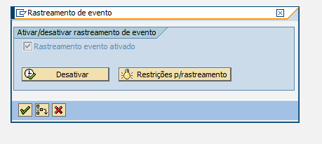

# Transação SWEL

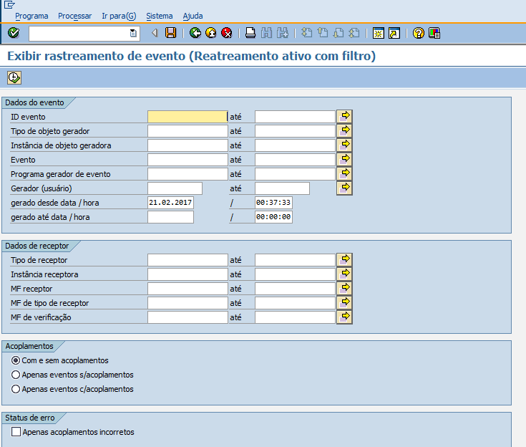

## Transação SWDD

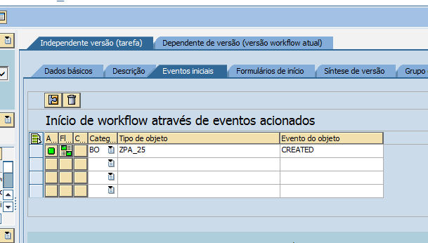

# Transação SWETYPV

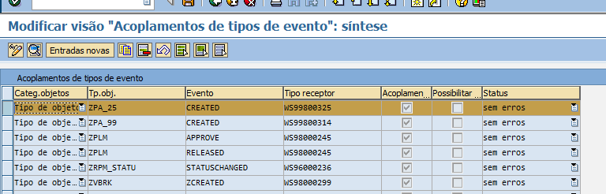

## Transação SE38

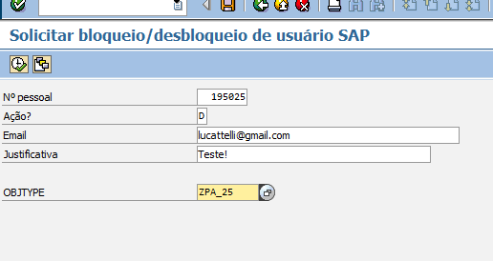

# 

# 

# Exercício 11: Processamento ad-hoc

## Sobre o exercício

Aprenda a definir os responsáveis pela execução de etapas dinamicamente, no momento da execução do workflow.

# 

# 

# Exercício 12: Monitoramento de work items

## Sobre o exercício

Aprenda a lidar com as transações de monitoramento, como SWEL, SWI1, SWI2_FREQ.

# 

# 

# Exercício 13: Monitoramento de prazos

## Sobre o exercício

Neste exercício, defina e implemente o controle de prazos para as tarefas do workflow, bem como as ações resultantes do estouro dos prazos.

## Transação SWDD

Na tarefa de aprovação onde você deseja adicionar o controle de prazos, acesse a aba Prazo.

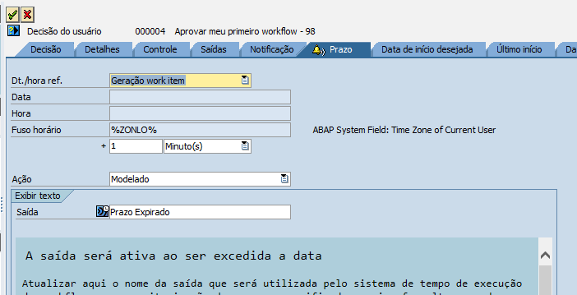

Em seguida, na aba Saídas, ative o Processamento obsoleto.

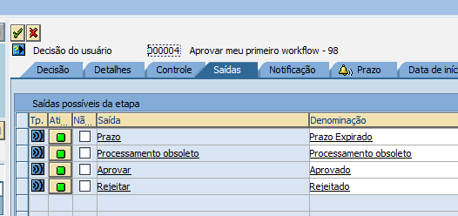

Na saída de Prazo Expirado, adicione uma etapa do tipo Controle de processo. Preencha conforme abaixo:

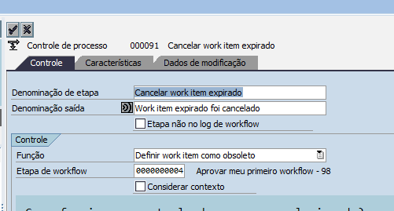

Na saída de Processamento Obsoleto, adicione uma etapa para atualizar o status para 9 = rejeitado.

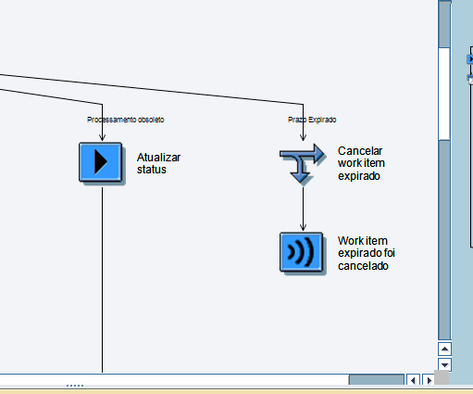

Assim o processamento obsoleto é disparado quando o prazo definido na tarefa é atingido.

Lembrando que há um job de workflow que roda periodicamente e detecta os work items com prazo expirado. Só então é que eles tem seu evento de prazo expirado disparado. Para ajustar a configuração do job e o intervalo de execução, utilize a transação SWWA.

# 

# 

# Exercício 14: Substituição

## Sobre o exercício

Neste exercício, vamos usar o SAP Business Workplace para indicação de um substituto.

## Transação SBWP

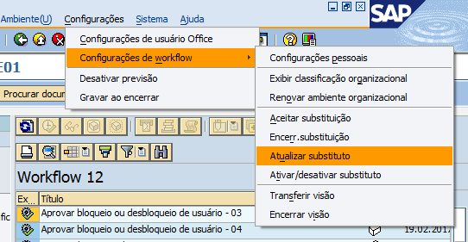

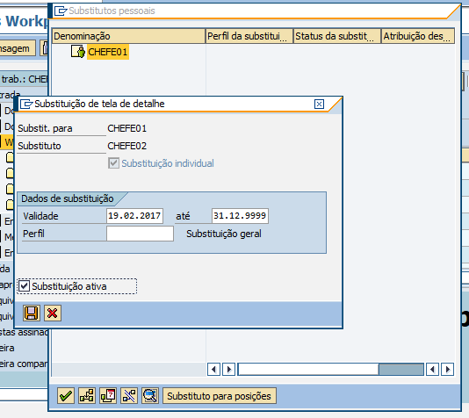

## Transação SWIA

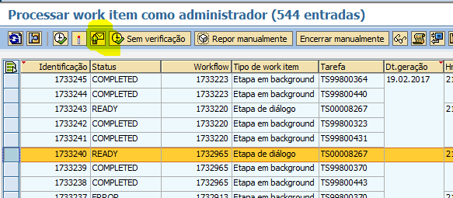

## Transação SPRO

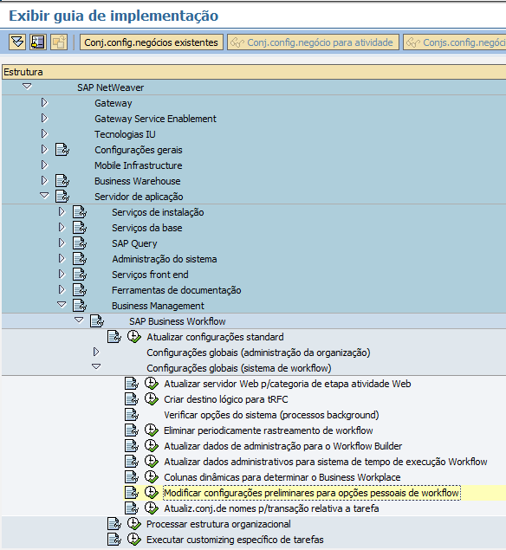

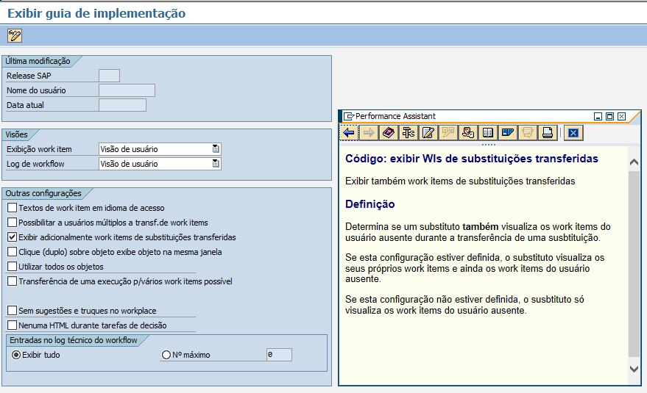

## Transação SBWP

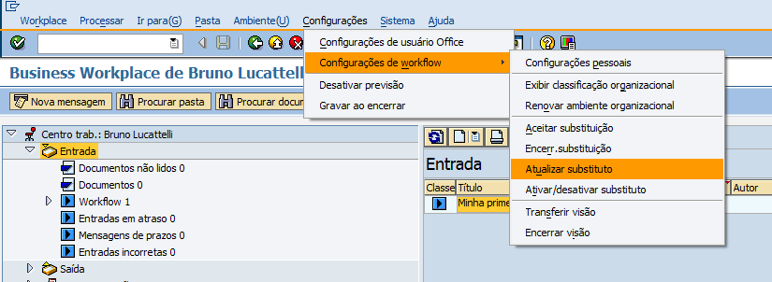

# 

# 

# Exercício 15: Versionando seu Workflow

## Sobre o exercício

Versionar workflows é parte do trabalho do consultor, especialmente quando se trata de um workflow já em uso produtivo. Neste exercício, vamos versionar nosso workflow.

## Transação SWDD

Na transação SWDD, observe que seu workflow ainda está na versão 0000.

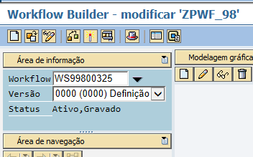

Workflows disparados geram work items amarrados à versão ativa do workflow no momento da sua criação. Neste caso, a versão é a 0000. Qualquer alteração realizada nesta versão pode afetar work items em andamento e também já finalizados. Esta é uma situação particularmente ruim, pois pode danificar logs históricos e prejudicar fluxos em andamento.

Para evitar este problema, é possível gerar uma nova versão antes de começar a realizar as modificações desejadas no workflow.

Na transação SWDD, execute o passo abaixo para gerar uma nova versão de SAP Workflow.

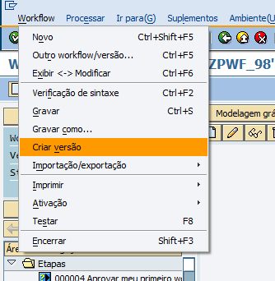

Note que uma nova versão foi gerada e adicionada à lista.

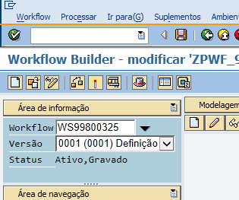

Agora é possível selecionar a versão desejada através da lista suspensa, e fazer alterações independentes nelas. Também é possível visualizar mais detalhes sobre o histórico de versões clicando em Dados Básicos:

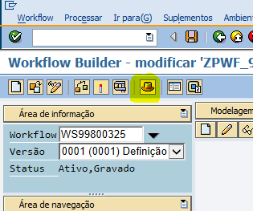

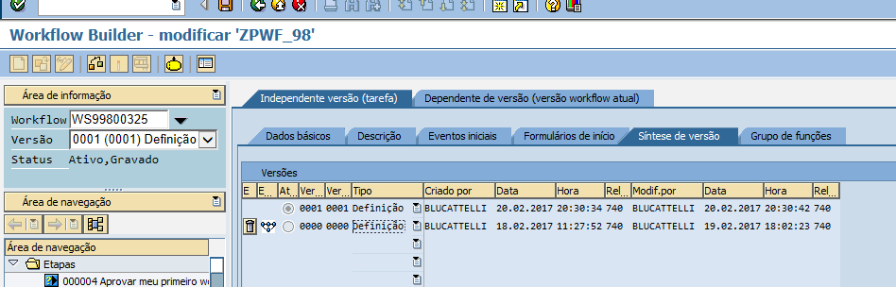

Para ativar ou desativar uma versão de workflow no ambiente (por exemplo, voltar uma versão de workflow com problema em PRD), basta executar o programa standard **RSWDACTIVATE** na SE38.

# Exercício 16: Criando um subtipo de um BOR

## Sobre o exercício

É comum querer aproveitar um BOR existente, seja ele standard ou Z, e apenas adicionar ou modificar pequenas partes. Neste exercício, vamos gerar um subtipo do nosso BOR e adicionar um método ao subtipo.

Transação SWO1

Preencha o nome do seu BOR e clique no botão Criar Subtipo.

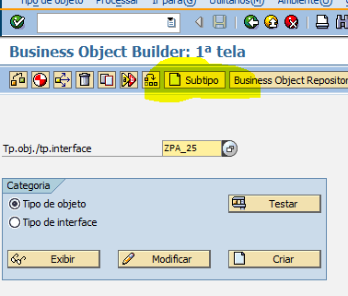

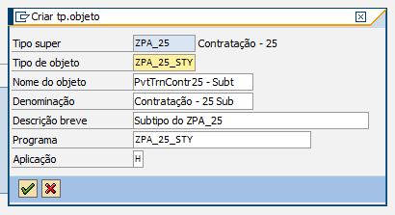

Note que o subtipo possui todos os componentes herdados do tipo superior em vermelho.

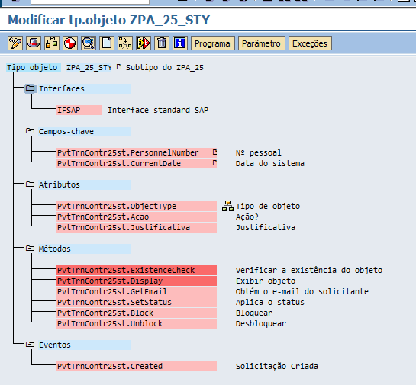

Clique sobre o nó Métodos e clique no botão Criar.

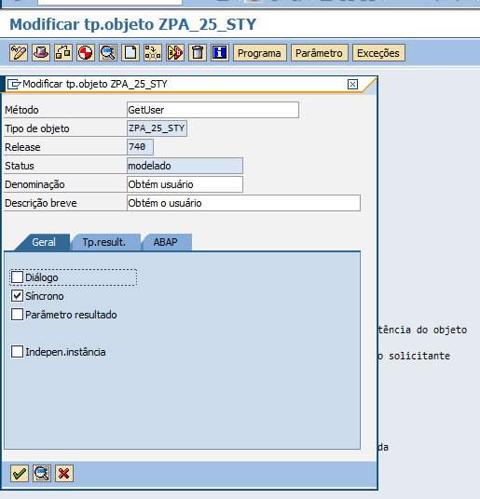

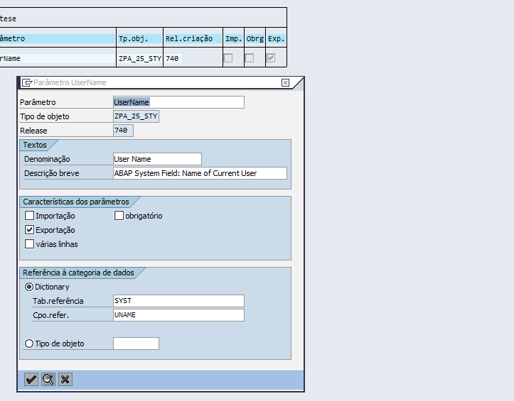

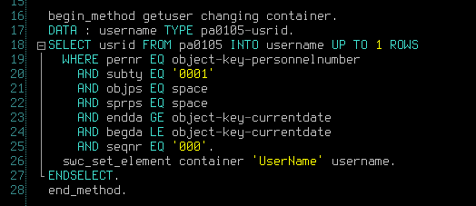

# 

# 

# Exercício Final: Mapeando um novo requisito de negócio

## Sobre o exercício

A carreira de um consultor SAP Workflow é entregar um processo e na sequência já mergulhar em outro. Em homenagem a isso, neste último exercício vamos mapear outro requisito de negócio, assim como fizemos lá no primeiro exercício. Desta vez, vamos usar todo o conhecimento que você acumulou ao longo do curso para antecipar algumas das coisas que não havíamos pensado quando começamos.

Afinal, aprender com o que fizemos antes para fazer melhor é um dos pilares para se tornar um profissional cada dia melhor.

## Apresentando o requisito de negócio

A mesma empresa XPTO gostou muito do trabalho que você fez com o bloqueio/desbloqueio de usuários SAP. Agora, eles querem que você os ajude a automatizar e melhorar um outro processo, ainda mais crítico: **as requisições de pessoal para aumento de quadro**.

## As-Is do processo

Quando um gestor deseja aumentar seu quadro de funcionários, encaminha uma solicitação ao RH por e-mail. O RH então avalia se há headcount previsto no orçamento de pessoal.

Quando há headcount, o RH encaminha um e-mail com os detalhes da vaga ao diretor da área pedindo sua aprovação. Uma vez aprovado, o RH cria uma nova posição na estrutura do gestor, liberando-o para iniciar o processo seletivo (que está fora do escopo deste). Em seguida, notifica o gestor solicitante e faz o arquivamento dos e-mails do processo.

Quando não há headcount, o RH encaminha o mesmo e-mail de detalhes da vaga ao vice-presidente da área, pedindo sua aprovação. Uma vez aprovado, o RH encaminha a aprovação ao controller da empresa, informando do adendo ao orçamento de pessoal. Assim como ocorre no caso em que há headcount, o RH então cria a posição, notifica o gestor via e-mail e faz o arquivamento dos e-mails do processo.

Agora é com você:

1. Identifique e aponte os principais problemas com o processo atual;
2. Modele o fluxo de processo adequado para este processo. Use seus conhecimentos de SAP Workflow para antecipar problemas e sugerir melhorias nesta etapa;
3. Desenhe a estrutura organizacional envolvida neste processo;
4. Projete o workflow e as tarefas que serão necessárias para executar o processo;
5. Aponte os agentes possíveis para as tarefas do workflow,
6. Modele um BOR que acomode às necessidades do workflow e suas tarefas;
7. Desenhe uma transação para a entrada de dados pelo gestor requisitante.